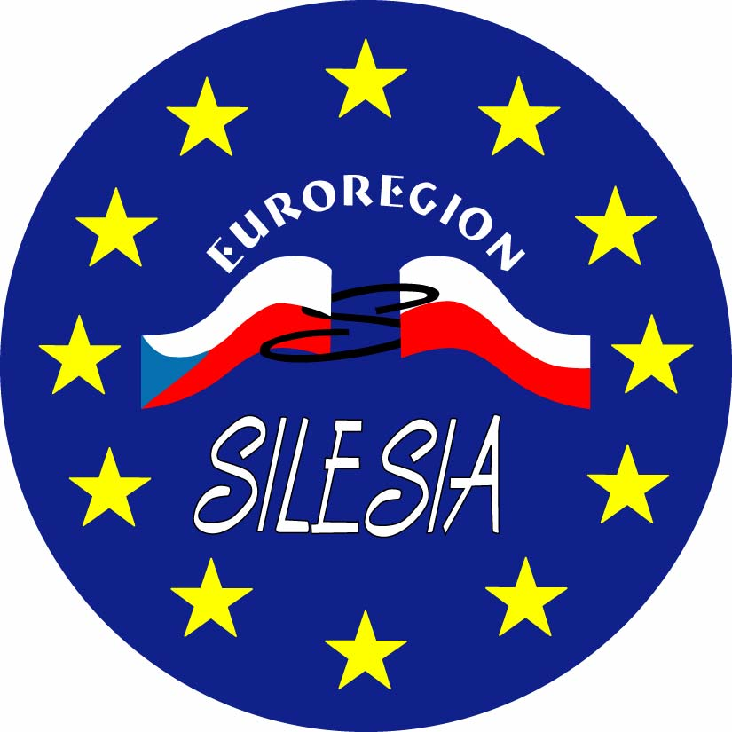  Euroregion Silesia | EUROREGION SILESIA - CZ  adresa sídla: Horní nám. 69, 746 01 Opava adresa sekretariátu: Pekařská 4, 746 01 Opava  e-mail: info@euroregion-silesia.cz  www.euroregion-silesia.cz

FORMULARZ - POSZUKIWANIE PARTNERA
Partnerstwa instytucji / do realizacji dużych projektów / do realizacji małych projektów w ramach / INTERREG Czechy – Polska 2021-2027

FORMULÁŘ - HLEDÁ SE PARTNER
Partnerství institucí / pro realizaci velkých projektů / pro realizaci malých projektů v rámci Interreg Česko – Polsko 2021-2027

Dane Instytucji (szukającej Partnera) / Údaje o instituci (hledající partnera):
Nazwa Instytucje / Název instituce:
Adres/Adresa
Telefon/fax
www / FB
Dane osoby do kontaktu/
Údaje kontaktní osoby:
- imię i nazwisko/ jméno a příjmení
- e-mail
- stanowisko służbowe/
pracovní pozice
Jesteśmy zainteresowani realizacją projektów transgranicznych / podpisaniem umowy partnerskiej (do wyboru)/ Máme zájem o realizace přeshraničních projektů / o podepsání partnerské dohody (na výběr): |  | ☐Umowa partnerską  Partnerská dohoda/smlouva  ☐Realizacją dużych projektów INTERREG CZ/PL  Realizace velkých projektů Interreg CZ/PL  ☐Realizacją małych projektów INTERREG CZ/PL  Realizace malých projektů Interreg CZ/PL
Dodatkowe informacje o instytucji/
Doplňující informace o instituci:
Informacje, jakiego Partnera poszukujemy / jakie projekty chcemy realizować/ Informace, jakého partnera hledáme / jaké projekty chceme realizovat:
Rodzaj instytucji/ Typ instituce:
Rodzaj preferowanych działań w ramach małego projektu
(np. sportowe, edukacyjne,
w ochronie środowiska, itp.)/
Preferované aktivity malého projektu (např. sportovní, vzdělávací, v ochraně životního prostředí atd.)
Przedziały wiekowe uczestników działań/ Věková struktura účastníků aktivit
Inne ważne informacje/
Další důležité informace

Wyrażamy zgodę na zamieszczenie powyższej informacji na stronie Internetowej www.euroregion-silesia.pl i www.euroregion-silesia.cz/ Souhlasíme se zveřejněním výše uvedených informací na stránkách www.euroregion-silesia.pl a www.euroregion-silesia.cz

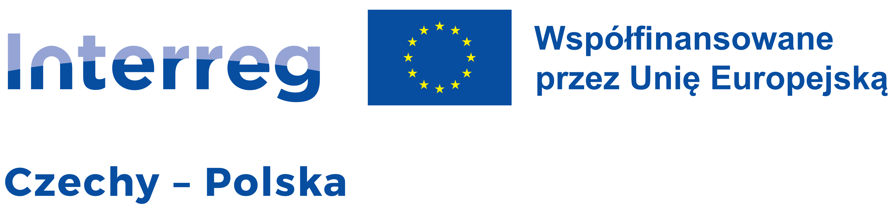

Data/ Datum ……………………

